地域共生政策自治体連携機構「人口・社会保障政策フォーラム」事務局 行

（Ｅ-Mail: c2p@network.email.ne.jp　／　FAX: ０３－３２６６－１６７０）

2024年度

【　人口・社会保障政策フォーラム　】

「第２回会合」申込書(申込締切：１月１７日（金）１７時まで)

（2025年1月22日（水）13時00分～、AP市ヶ谷8階 ROOM A）

|  |  |
| --- | --- |
| 自治体名  （市区町村名・都道府県名） |  |

■申込者の連絡先 ※第１回フォーラムについて当機構との連絡窓口となる方の情報

|  |  |
| --- | --- |
| 氏名 |  |
| 所属部署・肩書 |  |
| メールアドレス |  |
| ＴＥＬ |  |
| ＦＡＸ |  |

■会場参加

|  |  |
| --- | --- |
| 氏　　名 |  |
| 所属部署・肩書 |  |
| 懇親会の参加 | □参加する　□参加しない |
|  |  |
| 氏　　名 |  |
| 所属部署・肩書 |  |
| 懇親会の参加 | □参加する　□参加しない |

|  |  |
| --- | --- |
| ■オンライン参加 |  |
| 氏　　名 |  |
| 所属部署・肩書 |  |
| 当方より招待URLを送付する  メールアドレス |  |
|  |  |
| 氏　　名 |  |
| 所属部署・肩書 |  |
| 当方より招待URLを送付する  メールアドレス |  |

※３名以上になる場合は本欄をコピー＆ペーストして追記ください。

【留意事項】

※会場参加は先着１００名まで。申込多数の場合、より多くの自治体からご参加いただくために、複数名の参加申込をいただいた自治体には人数調整をお願いする場合がございます。

※オンラインは参加者からの質疑等をスムーズに行うため「Ｚｏｏｍミーティング」による開催を予定しておりますが、申込人数や会場・配信業者等の都合により「Ｚｏｏｍウェビナー」に変わる可能性がございます。

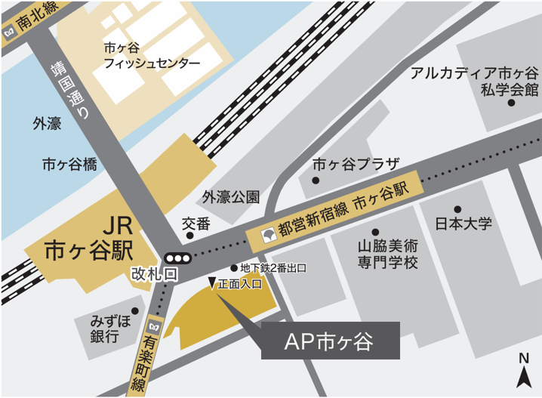

日　時：２０２５年１月２２日（水）１３時００分～１７時００分（予定）

会　場：ＡＰ市ヶ谷８階 ＲＯＯＭ Ａ

東京都千代田区五番町1-10 市ヶ谷大郷ビル8階

　 会場図：<https://www.tc-forum.co.jp/ap-ichigaya/floor/>

　 アクセス：<https://www.tc-forum.co.jp/ap-ichigaya/access/pdf/pdf_accessMap.pdf>

特定非営利活動法人地域共生政策自治体連携機構（担当：菅原、北村）

ＴＥＬ：０３―３２６６－１６５１／ＦＡＸ：０３－３２６６－１６７０／Ｅ-Ｍail：c2p@network.email.ne.jp

【お問い合せ（本件の窓口となる事務局）】